Тема: Животные жарких стран.

Дата | Содержание | Выполнение
Словарь.
Существительные: слон, жираф, обезьяна, носорог, крокодил, газель, леопард, верблюд, черепаха, бегемот, Африка, пустыня, джунгли, саванна, попугай, варан.
Глаголы: охотится, добывать, ловить, прятаться, жить, бегать, догонять, защищаться, нападать, подкрадываться, маскироваться, прыгать, лазать, пастись.
Прилагательные: полосатые, пятнистые, быстроногий, медлительный, выносливый, огромный.
Лексико грамматический строй
Что за Африка-страна,
Где лишь лето и весна,
Где кругом стоит жара –
Все узнать о ней пора.
Что за звери там живут,
Что за птицы там поют,
Сплошь загадками полна,
Что за Африка-страна?
1. «Один – много»
Лев – львы, слон – слоны жираф – жирафы
крокодил - крокодилы зебра – зебры тигр – тигры
гепард – гепарды бегемот – бегемоты слонёнок – слонята
обезьяна – обезьяны львица – львицы львёнок – львята крокодильчик – крокодильчики черепаха – черепахи
- Назови ласково
лев – лёвушка, слон – слоник, черепаха – черепашка, обезьяна – обезьянка
попугай – попугайчик, бегемот – бегемотик, крокодил - крокодильчик
- 3. Четвёртый лишний.
- Жираф, слон, белый медведь, зебра.
- Морж, лев, северный олень, песец, тюлень.
- Жираф, обезьяна, гепард, ворона.
- Лось, ёжик, заяц, бегемот.
4. Игра с мячом "Скажи наоборот".
Маленький – (большой) Быстрый – (медленный)
Злой – (добрый) Дикий – (домашний)
Белый – (черный) Молодой – (старый)
Толстый – (худой) Здоровый – (больной)
Высокий – (низкий) Хитрый – (глупый)
Длинный – (короткий) Сытый – (голодный)
Слабый – (сильный)
5. Подобрать как можно больше слов к названиям животных, которые отвечают на вопрос "Что делает?".
Лев – охотится, подкрадывается, спит, ест, прячется, ревёт, нападает.
зебра – пасётся, бегает, ходит на водопой, лягается, спасается. ит.д.
крокодил – плывёт, подстерегает, нападает, прячется.
слон – ходит, ест, спит, пьёт, бегает, купается.
обезьяны – кричат, скачут, прыгают, бегают, едят, спят,
Подобрать как можно больше слов к названиям животных, которые отвечают на вопрос "Какой? какая?".
лев – хищный, лохматый, быстрый, свирепый, сильный.
обезьяна – ловкая, быстрая, смешная, хитрая, жадная.
крокодил – зелёный, хищный, страшный, зубастый, сильный.
слон – большой, сильный, добрый, умный.
зебра – полосатая, подвижная, быстроногая, красивая.
носорог – травоядный, неуклюжий, медлительный, большой, добрый.
6. Игра "Умники и умницы".
а) Взрослый произносит слово, дети подставляют к нему слово ОН или ОНА и составляют предложение. Например:
Слон – ОН. Он питается травой, ветками. Зебра – ОНА. Она живёт в Африке.
б) Взрослый кидает мяч и говорит слово ОН – дети, кому кинут мяч, называют животных – слон, крокодил, лев, гепард и т. д. ОНА – львица, зебра, обезьяна, и т. д.
7. Узнай о ком идёт речь!
- У кого из животных есть хобот?
- У кого большая косматая грива?
- У кого на носу большой рог?
У кого самая самая длинная шея?
- У кого панцирь на спине?
- У кого самые острые зубы?
- У кого самая смешная рожица?
- У кого на шкуре полоски?
- У кого на шкуре пятна?
- У кого есть ядовитый зуб?
8. Игра "Измени слова?"
Взрослый называет действия предметов в единственном числе, а дети изменяют действие на множественное число.
Пришёл жираф – пришли … бежит зебра - …
Плавает крокодил –плавают…, прыгает кенгуру - …
Прячется гепард –прячутся ... идёт слон -…
Нападает лев - … пьёт жираф - …
Кривляется обезьяна - … купается бегемот - …
Пасётся носорог - … ходит антилопа - …
9. Игра "Собери семью".
слон-слониха-слонёнок,
лев – львица - львёнок
жираф – жирафиха – жирафёнок
бегемот – бегемотиха – бегемотик
верблюд – верблюдица – верблюжонок
тигр – тигрица – тигрёнок
черепаха – черепашонок
страус – страусиха - страусёнок
10 .Упражнение «Весёлый «Сафари-парк»»
Жарким днём лесной тропой
Звери шли на водопой
за мамой верблюдицей
шли верблюжата.
За мамою львицей
прыгали львята
За мамой жирафихой
шли жирафята.
Слониха вела за собою слонят
Все мамы и дети напиться хотят
Самомассаж «Черепаха» с прищепками
Шла купаться черепаха
И кусала всех со страха:
Кусь! Кусь! Кусь! Кусь! Кусь!
Никого я не боюсь!
У жирафов – пятна, пятна, пятна, пятнышки везде.
У жирафов – пятна, пятна, пятна, пятнышки везде.
(Похлопывают себя).
На лбу, ушах, на шее, на локтях,
Есть на носу, на животах, коленях и носках.
(Показывают части тела).
У слонов есть складки, складки, складки, складочки везде,
У слонов есть складки, складки, складки, складочки везде,
(Пощипывают себя).
На лбу, ушах, на шее, на локтях,
Есть на носу, на животах, коленях и носках.
(Показывают части тела).
А у львят есть шерстка, шерстка, шерстка, шерсточка везде.
А у львят есть шерстка, шерстка, шерстка, шерсточка везде.
(Делают стряхивающие движения).
На лбу, ушах, на шее, на локтях,
Есть на носу, на животах, коленях и носках.
(Показывают части тела).
А у зебры есть полоски, есть полосочки везде,
А у зебры есть полоски, есть полосочки везде.
(Показывают полоски).
На лбу, ушах, на шее, на локтях,
Есть на носу, на животах, коленях и носках.
(Показывают части тела).
Физкультминутка «Чудесное превращение».
Дилы-дилы-дилы — Дети изображают дремлющего крокодила.
появились крокодилы
Моты-моты-моты — Показывают, как шагают бегемоты, как широк шагают бегемоты. открывают рты.
Афы-афы-афы — жуют Дети тянутся вверх, изображая листики жирафы. жирафов.
Ны-ны-ны — водой брызгают Надувают щеки, как бы набирая слоны. воду, и кивают головой
Яны-яны-яны — по веткам Дети изображают скачущих
скачут обезьяны. обезьян.
Грамота:
Дифференсация Б – П
1.Проговори песенку:
Па-па-ба по-по-бо пу-пу-бу пы-пы-бы
Ба-ба-па бо-бо-по бу-бу-пу бы-бы пы
Ба-па-ба бо-по-бо бу-пу-бу бы-пы-бы
- Какой звук «живёт» в слове Б или П:
Пыль, баран, пух, бочка, бумага, попугай, бусы, паук, пальто, бабушка, почка, бант, бублик, батон, палатка, барабан.
- Игра « Живые звуки» слово БЫК (звуковой анализ слова).
Художественная литература
С. Маршак стихи Ребятам о зверятах» «Где обедал воробей»
Борис Житков сказки о рассказы о животных Африки
Лев Толстой Лев и собачка»
А Куприн «Про слона»
Загадки Отгадай загадку. Объясни, как догадался.
Лошадь как лошадь,
Но только в полоску.
Видел когда-нибудь
Лошадь-матроску? (Зебра.)
Толстокожий, толстогубый,
А во рту четыре зуба.
Если он раскроет рот,
Булки просит… (бегемот).
Вот так ноги! Вот так шея!
Не видали вы длиннее!
Словно вышка между трав,
Возвышается… (жираф).
Уж очень вид у них чудной:
У папы - локоны волной,
А мама ходит стриженой.
За что она обижена?
Недаром часто злится
На всех мамаша ...(львица)
* * *Что за чудо? Вот так чудо:
Сверху блюдо, снизу блюдо.
Ходит чудо по дороге -
Голова торчит да ноги.(черепаха)
* * *Идет спокойно, не спеша,
Пусть видят все, как хороша,
Удобна и прочна рубаха,
В которой ходит... (черепаха)
* * *Кто же это ходит
В каменной рубахе?
В каменной рубахе
Ходят ...(черепахи)
* * *Имя - хоть ты голоси -
Кто-то дал, а ты носи!
Зверь-то вовсе безобидный,
А зовут его... (Ехидна!)
* * *Ничего себе малышка!
У нее не шея - вышка!
Ты дружок, конечно, прав -
Каланчу зовут... (Жираф!)
* * *
Он высокий, он огромный,
Он похож на кран подъемный
Только это кран живой
С настоящей головой.
Тот из вас, ребята, прав,
Кто ответит нам... (жираф)
* * *
Не олень он и не бык,
В жарких Странах жить привык.
На носу имеет рог,
Значит, это... (Носорог!)
Хобот длинный, пасть с клыками,
Ноги кажутся столбами,
Как гора огромен он.
Догадались? Это... (Слон!)
Где-то в джунглях, на лианах,
Где-то с южной стороны
Обитают обезьяны,
И жирафы, и слоны.
Где в речушке серебристой
Бегемоты сладко спят,
Разрисованные птицы
Цветом радуги летят.
Африка, Африка,
Сказочные страны,
Африка, Африка,
Жаркий небосвод,
Африка, Африка,
Сладкие бананы,
Потому что в Африке
Лето круглый год!
Полосатые лошадки
Тоже в Африке живут,
Там зеленую зубатку
Аллигатором зовут.
Попугаев много-много,
Самый главный - Какаду.
Вот как вырасту немного,
В гости в Африку пойду!
Африка, Африка,
Сказочные страны,
Африка, Африка,
Жаркий небосвод,
Африка, Африка,
Сладкие бананы,
Потому что в Африке
Лето круглый год

Тема: Животные жарких стран
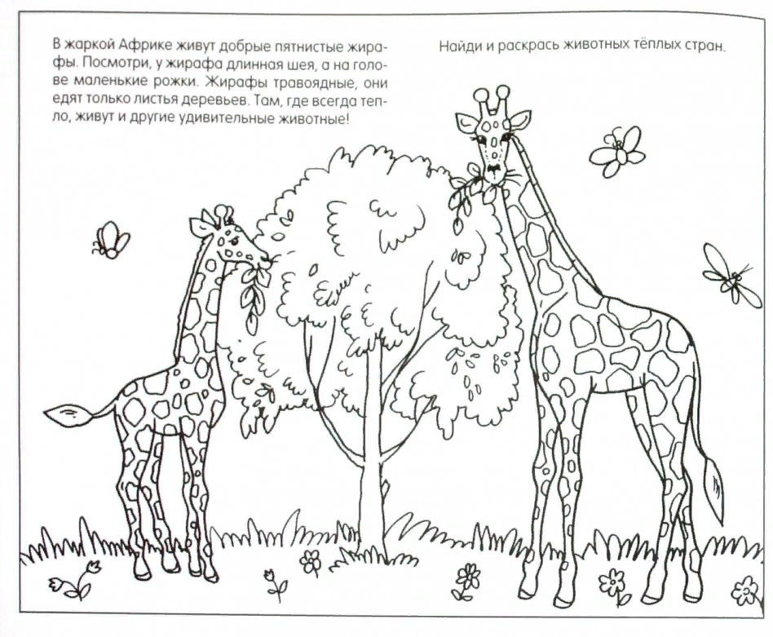
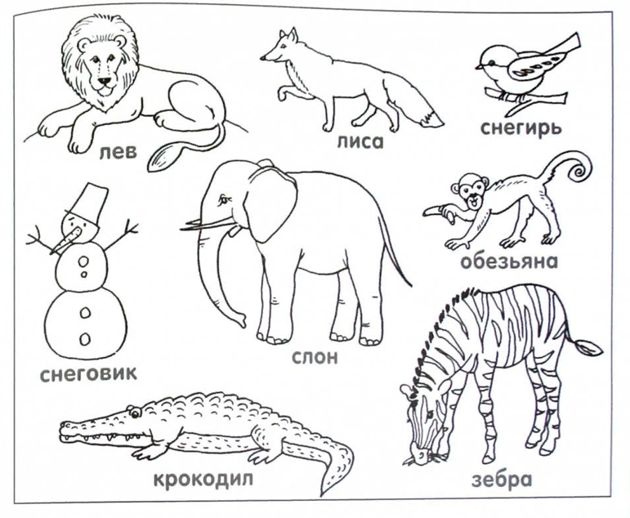
- Найди животных, которые спрятались на картинке.
